Материально-технические и медико-социальные условия:

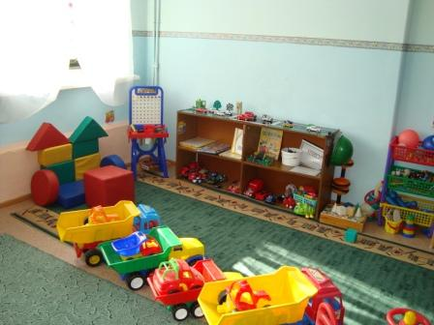
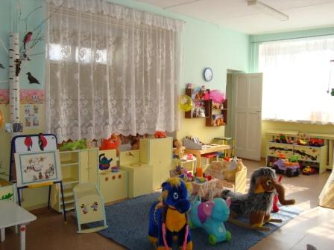
В детском саду функционирует 17 групп. Каждая группа состоит из 4 помещений: игровой комнаты, спальни, туалетной комнаты и раздевалки, оборудованных современной мебелью, предметно-развивающей средой и детскими игрушками, соответствующими гигиеническим требованиям и требованиям рациональной организации воспитательно-образовательного процесса.
В каждой группе созданы:

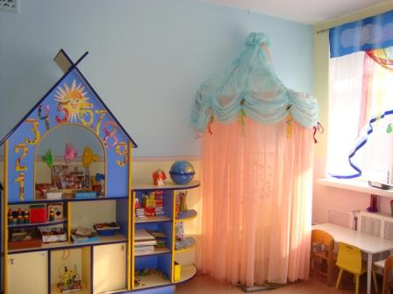
центры двигательной активности;
- уголки тишины;
- центры природы и детского экспериментирования;
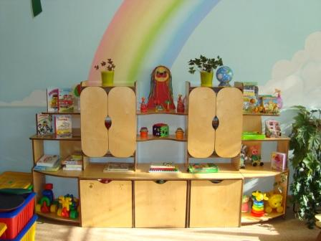
- в свободном доступе находятся материалы для изодеятельности, конструирования, игровой, музыкальной и театрализованной деятельности;
- речевые уголки;
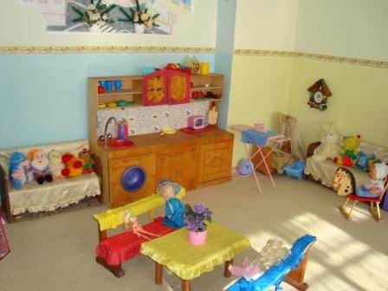
- уголки математики.

Имеется спортивная площадка на улице, физкультурный и музыкальный залы, медицинский кабинет, оснащенный современным оборудованием.
Также в учреждении оборудованы валеологический центр, мини-музей старинных вещей.
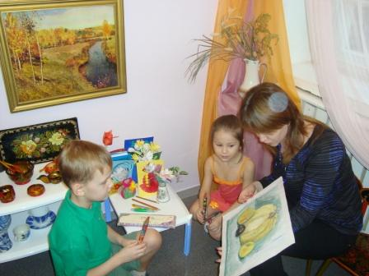
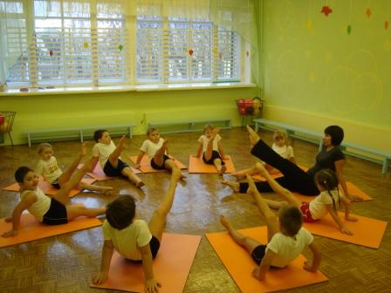

Питание детей осуществляется в соответствии с 20-ти дневным меню, разработанным Роспотребнадзором и состоит из завтрака, обеда, полдника и ужина. Услуги по организации горячего питания в детском саду оказывает МКУП «Центр социального питания г.Березники» на договорной основе.
Медицинское обслуживание детей детского сада осуществляет МБУЗ «Детская городская больница» на договорной основе.

